《数据结构》课程实践报告
院、系 | 计算机学院 |  | 年级专业 | 23软件工程 | 姓名 | 朱金涛 | 学号 | 2327406014
实验布置日期 |  | 2024年10月14日 |  | 提交  日期 | 2024年10月22日 |  | 成绩

课程实践实验4：小猫钓鱼游戏

问题描述及要求
A和B两个同学玩简单的纸牌游戏，每人手里有n张牌，两人轮流出牌并依次排列在桌面上，每次出掉手里的第1张牌，出牌后如果发现桌面上有跟刚才打出的牌的数字相同的牌，则把从相同的那张牌开始的全部牌按次序放在自己手里的牌的末尾。当一个人手中的牌先出完时，游戏结束，对方获胜。
编写程序，利用栈和队列，判断谁是胜者。

概要设计
- 理解：题目就是要求我们用队列或者栈来储存人手上的牌和桌面上的牌。利用各自的性质进行交替操作，直到出结果。
- 功能列表：实现小猫钓鱼游戏。
- 程序界面设计：①出现提示字样，提示用户输入玩家a,b一开始手上的卡牌数字。
②输出比赛结果。
（4）总体思路：利用两个队列来分别储存玩家手上的牌的号码，因为人物出牌要求的是先进先出，符合队列的性质。用一个栈来储存桌上目前的卡牌号码，因为其符合栈后进先出的特性。同时考虑到直接从桌上的栈pop出的牌顺序与预期的是相反的，所以我又设计了另一个栈，它的作用是把从桌上拿起的牌倒置一下，经此操作后再一一入队才符合应有的顺序。
数据结构：栈、队列

详细设计
这是用于实现小猫钓鱼游戏的函数的流程图：
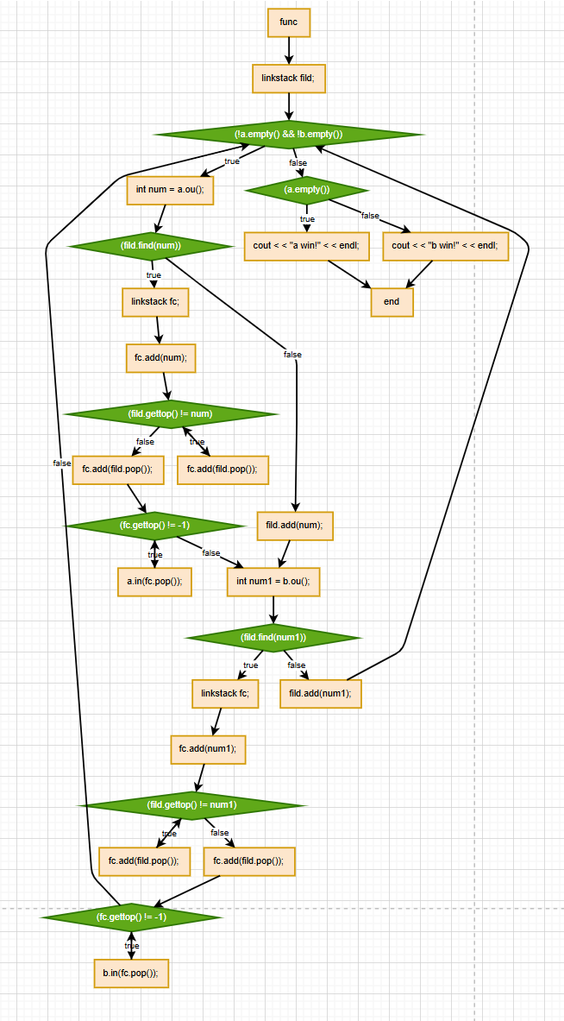

实验结果
测试输入：2 3 5 6 1
1 5 4 2 9
测试目的：当某人打出最后一张牌却还需要拿起一些牌时，系统是否可以处理该情况。
正确输出：b win!
实际输出：b win!
测试结果：通过

测试输入：4 5 1 2 6 7 3
3 4 5 7 2 4 5
测试目的：系统能否处理一些随即给出的数据
正确输出：a win!
实际输出：a win!
测试结果：通过

实验分析与探讨
有了前几次作业和实验的锻炼，这次实验并未碰到大问题。
程序本身思路不难确定，只要想到用栈来储存桌上的牌，用队列来储存手上的牌就行。

小结
本次实验虽说没有出现问题，说明我可能对于之前学习的队列和栈这部分内容的掌握没出现大问题发，但是我感觉程序设计的时空复杂度不是很理想，用了O（n²）。
希望在今后的学习中继续优化其算法，尽量减小其复杂度。

